7 класс Английский язык 04 10 22
Модуль 2 Время рассказов.
Урок 14
Тема: Читаем классику.
Цель: развитие навыков чтения, перевода, и говорения.
На прошлых уроках мы познакомились с творчеством и биографией некоторых знаменитых писателей. Сегодня мы продолжим это знакомство и познакомимся содним очень интересным произведением. Пот этому произведению был снят фильм. А какой фильм – мы сегодня и узнаем.
Открой учебник на стр 18 - 19 и изучи иллюстрации. Видел ли такой фильм, а может читал это произведение?
Послушай диктора. Видео поделено на маленькие отрезки. Прослушай только первую часть, это маленький отрезок. Эти слова пригодятся тебе на уроке. https://yandex.fr/video/preview/8151253454409101974
Запиши эти слова в словарик.
Просмотри текст. Как ты думаешь, о чем этот текст?
Теперь перейди к упр 2 и послушай вторую часть видео. Какие это звуки? Судя по звукам, о чем может быть этот текст?
Послушай этот текст https://yandex.fr/video/preview/8151253454409101974 .
Помни, что каждые 20 минут тебе необходимо делать небольшой перерыв и отрывать глазки от монитора.
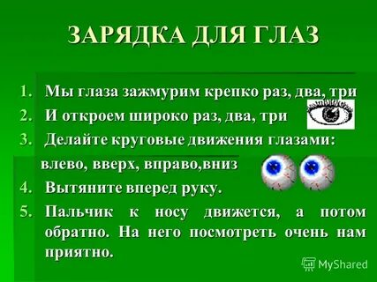
Прочитай и переведи текст
Проверим как ты перевел текст.
Устно выполни упр 2. Заполни словами из текста. Пример: sounds.
Запиши в тетради число и классная работа.
Письменно выполни упр 3. Тебе необходимо найти синонимы к этим словам. Пример: 1 look around – explore. 2 very big – huge.
Задание для работы дома.
Запиши число и домашняя работа.
Посмотри на иллюстрации на стр 18 19 и расположи картинки в том порядке, в каком эти события излагаются в тексте. Пример: 1 – G.
Выполненные задания в тетради фотографируй и присылай на адрес электронной почты
(marika.kolesnikova@bk.ru или в личный чат VK) для проверки.

А теперь ответь на вопрос: какой фильм был снят по мотивам этого произведения? Видел ли ты этот фильм?

